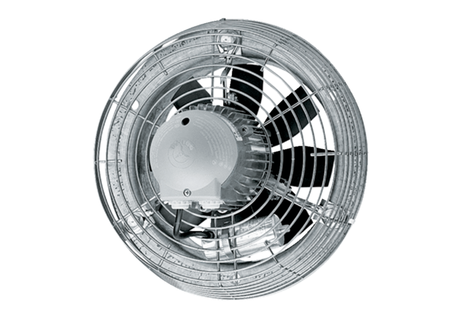Axial-Wandventilator DZS 60/8 BVerpackungseinheit: 1 StückSortiment: C
Artikelnummer: 0094.0063Hersteller: MAICO

